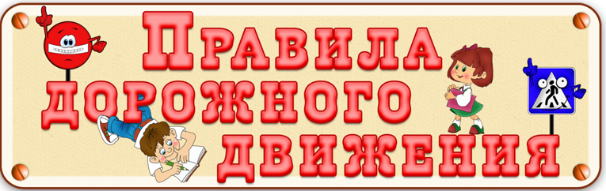

Консультация для родителей по правилам дорожного движения
«Безопасность детей – в наших руках»

Ребёнок учится законам дорог, беря пример с нас взрослых. Пример папы и мамы учит дисциплинированному поведению на дороге вашего ребёнка. Берегите его! Начните с себя, выучите правила дорожного движения. И прежде чем вы впервые с ребенком на руках или в коляске пересечете проезжую часть, научитесь, вести себя на улице так, как вы бы хотели, чтобы это делал ваш ребенок.

Как малыши видят и представляют проезжую часть
У ребенка поле зрения уже, чем у взрослого, поэтому дошкольнику трудно определить расстояние до стремительно приближающегося автомобиля. Тем более ребенок не способен вычислить скорость движения транспорта.
Дети раннего, младшего и даже среднего дошкольного возраста не воспринимают автомобиль как нечто потенциально опасное. Малыш устремляется за выкатившимся на дорогу мячом, совершенно не думая о движущихся машинах. Для ребенка главное — вернуть игрушку. Он не понимает, что попытка догнать мяч может оказаться последней. Поэтому чем раньше начата работа по освоению детьми правил дорожного движения, тем больше вероятность спасти малышей от беды. Обо всем этом педагог рассказывает мамам и папам, проводя консультацию по ПДД для родителей.

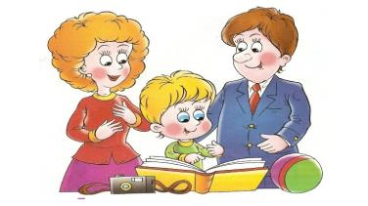
Что и как рассказывать детям о ПДД
У дошкольников доминирует наглядно-образное мышление, поэтому дословная трактовка Правил дорожного движения с большим количеством абстрактно-теоретических выкладок неприемлема.
Во второй младшей группе малышам рассказывают и показывают, что такое улица, тротуар, дорога с односторонним движением. Также детей знакомят с видами транспорта (легковой и грузовой автомобили, автобус, троллейбус, трамвай), рассказывают о работе водителя, светофоре (красный и зеленый сигналы).
Воспитатели средней группы знакомят детей с двусторонним движением на дороге, желтым сигналом светофора, жестами регулировщика, дорожным знаком «Пешеходный переход», наземном и подземном переходами, классификацией видов транспорта (водный, воздушный, наземный). Объясняют, как передвигаться по тротуару (по правой стороне), вести себя в общественном транспорте.
В старшей и подготовительной группах расширяют представления воспитанников о дороге (осевая линия). Будущим школьникам показывают дорожные знаки («Перекресток», «Пункт питания», «Телефон», «Медицинская помощь», «Стоянка», «Движение пешеходов запрещено», «Въезд запрещен», «Остановка общественного транспорта»), закрепляют с детьми правила перехода проезжей части.

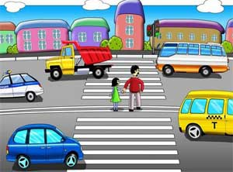
Личный пример
Папы и мамы, дедушки и бабушки не нарушайте правила дорожного движения, ведь дети копируют поведение взрослых, без вас они будут вести себя также.
На дороге, проезжей части или обочине вы всегда должны помнить о том, что являетесь примером для подражания своим детям и от вас, родителей, поведения зависит безопасность ребёнка.
Привлекайте ребёнка к участию в ваших наблюдениях обстановки на дороге.
Показывайте ему машины, которых следует остерегаться, которые готовятся поворачивать, едут с большой скоростью.
Подчёркивайте свои движения: поворот головы для осмотра дороги, остановку для пропуска машины. Если ребёнок заметил это, значит, он обучается на Вашем примере.
Находясь на улице, всегда крепко держите ребёнка за руку, даже если Вы находитесь в нескольких метрах от проезжей части.
Переходите дорогу только по пешеходным переходам или на перекрестках по линии тротуаров. Пользуясь одним и тем же маршрутом, выберите самое безопасное место для перехода - подземный или регулируемый пешеходный переход. Если Вы своим примером приучите ребёнка ходить, где ему захочется, никто не в силах будет его переучить.
Перед началом перехода необходимо остановиться на тротуаре, не ближе полуметра от края, и осмотреть проезжую часть.
Если дорога узкая, то следует начинать переход тогда, когда вы сможете перейти через проезжую часть, не задерживаясь на середине дороги. Если вы прошли только половину пути, заметили приближающийся к вам транспорт, следует остановиться и дождаться его проезда. Ни в коем случае не возвращайтесь обратно, не делайте шаг назад. Будьте спокойны сами и спокойно держите ребёнка.
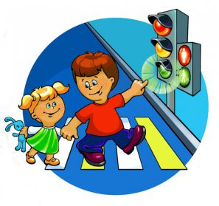
Не начинайте переход, если вы подошли к светофору, на котором уже горит разрешающий сигнал пешеходам. Помните: сигналы меняются через несколько секунд. Ребёнок должен привыкнуть к тому, что переход улицы следует начинать только после того, как на светофоре загорелся зелёный сигнал для пешехода.
Никогда не переходите дорогу на красный или жёлтый сигнал светофора. Если ребёнок сделает это с вами, он так будет поступать и без Вас.
Пресекайте попытки детей устраивать игры возле проезжей части. Отвлечение внимания от окружающей обстановки грозит выбегом на проезжую часть, где, как запомнилось ребёнку, несколько секунд назад никого не было. Вы должны дойти до пешеходного перехода или (в случае его отсутствия вблизи) дождаться, когда транспорт отойдет. В этом случае вы хорошо будете видеть дорогу в обе стороны и сами будете видны водителям. Если вы научите так поступать своего ребёнка, то вы сможете быть за него спокойны.
Находясь в ребёнком в автомобиле, приучите его садиться только на заднее сиденье. Также поступайте и сами, если Ваш ребёнок еще не самостоятелен.
Ни в коем случае не разрешайте детям стоять (особенно между водительским и передним пассажирским сиденьем): небольшое торможение, проезд по неровной дороге может привести к травмам.
Из любого транспортного средства первым выходит взрослый человек, затем он помогает выйти ребёнку. В противном случае ребенок может упасть или побежать на проезжую часть дороги. В транспорт ребёнок садится первым.
Если после выхода из автомобиля, автобуса или другого транспортного средства вам необходимо перейти через дорогу, то помните: опасно обходить стоящий транспорт, в т.ч. и легковой, с любой стороны

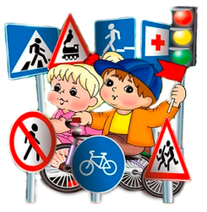
Наглядность
Освоить правила дорожного движения малышам помогают картинки и плакаты «Памятка пешехода», «Светофорчик», «Будь внимателен!», «Дорожная азбука» и т. д. Можно купить готовый плакат или нарисовать его вместе с ребенком дома.
Наглядные материалы не принесут пользы, если будут висеть в комнате «фоном». Педагог обращает внимание родителей на необходимость беседовать с малышом по содержанию картины, плаката, обсуждать, что изображено, правильно ли поступает персонаж, как надо себя вести в подобной ситуации.

Книги по ПДД для дошкольников
Для чтения детям младшего дошкольного возраста рекомендуют произведения:
- Б. Заходер «Шофер»;
- Н. Калинина «Как ребята переходили улицу»;
- А. Барто «Грузовик» и т.д.
Малышам четырех-пяти лет читают рассказы А. Дорохова из книги «Зеленый, желтый, красный», стихотворения В. Пишумова «Песенка о правилах», С. Михалкова «Скверная история», В. Кожевникова «Светофор» и др.
Воспитанники старшей и подготовительной групп знакомятся с трудовыми буднями героя С. Михалкова дяди Степы, осваивают жесты регулировщика, слушая рассказ В. Дорохова «Влиятельная палочка» и стихотворение В. Семерина «Запрещается — разрешается», учатся быть примерными пешеходами и ответственными пассажирами.
Важный момент работы с родителями: не забыть сообщить о том, что после чтение книги следует обсудить ее содержание с малышом.

Игры по ПДД для дошкольников
Игра — ведущая деятельность в дошкольном детстве. Полноценное развитие ребенка, освоение дошкольником жизненно важных умений и навыков происходит именно в ней. Приведем примеры игр, которые педагог может рекомендовать родителям для занятий дома.

Младшие дошкольники
Цель дидактической игры «Светофор» — учить различать сигналы светофора. Заранее готовятся макет светофора с пустыми отверстиями и два набора кружков красного и зеленого цветов. Один набор взрослый дает ребенку, другой оставляет себе.
Взрослый вставляет один из кружков в соответствующее отверстие макета и предлагает ребенку определить, какой сигнал горит (малыш поднимает кружок такого же цвета), а также объяснить, что делать пешеходу (красный — стоять на месте, зеленый — осмотреться по сторонам и идти).

Дети от 4 до 5 лет
С малышами этого возраста также можно играть в «Светофор», только добавить желтый сигнал. Не менее интересна «Игра в слова». Взрослый предлагает хлопнуть в ладоши, когда прозвучат слова, фразы относящиеся:
- к светофору (стоит на перекрестке, стоит дома, красный свет, синий свет, желтый свет, коричневый свет, помогает пешеходу, мешает пешеходу);
- к пешеходу (перекресток, переходит, светофор, кузов, стоит и ждет, руль, тротуар);
- к водителю (руль, кузов, крыло, едет, мотор, летит, колесо, лапы, хвост);
- к пассажиру (автобус, троллейбус, подъезжает к остановке, кровать, табуретка, остановка, показывает билет).

Старший дошкольный возраст
Закрепить названия и предназначение дорожных знаков поможет игра «Отгадай знак». Взрослый размещает картонные знаки на виду и предлагает отгадать знак по описанию (в произвольном порядке рассказывает о предназначении знаков).

Будьте осторожны на дорогах, соблюдайте правила дорожного движения, берегите своих детей!

